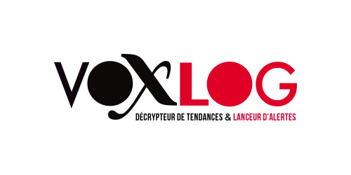

Prestataires

C-Log améliore l'accompagnement de ses clients
23.07.2015 • 09h00
|
par Matthew PERGET
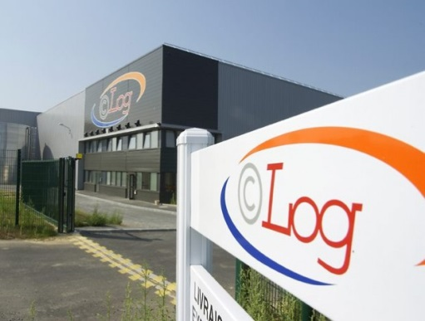

C-Log, spécialiste en supply chain retail et e-commerce lance deux offres pour accompagner les marques : des solutions logistiques pour le marketing et l’IT et du conseil en retail.
L’offre de conseil en retail porte sur l’optimisation des flux en amont (construction des collections, cadencement des quantités, sourcing…) et en aval (distribution multicanal, gestion des stocks et des promotions, visuel merchandising, invendus…). « Nous avons choisi de développer cette nouvelle offre pour répondre à un besoin croissant des marques qui souhaitent être accompagnées sur leur stratégie d’achat, d’approvisionnement et d’optimisation des flux », analyse François Papini, directeur général de C-Log.

La solution logistique pour le marketing et l'IT favorise quant à elle la mise en œuvre de la politique des marques au sein de leurs réseaux et auprès de leurs partenaires. Ainsi, sur le site de C-Log « Global Store Solution » situé à Pleudihen-sur-Rance (22), l’éventail de prestations s’est élargi. L’entrepôt de 6 000 m² prend en charge la logistique des produits marketing et fournitures, la gestion des campagnes promotionnelles, les solutions packaging, les services d’impression intégrés et la gestion de parc informatique.

